Методическая разработка
К III Всероссийскому педагогическому конкурсу
«Моя лучшая разработка»
Внеурочного занятия
на тему: «Путешествие в страну Доброты»

Выполнила: учитель начальных классов
МБОУ СОШ п.свх.Агроном
Бочарова Виктория Арамовна

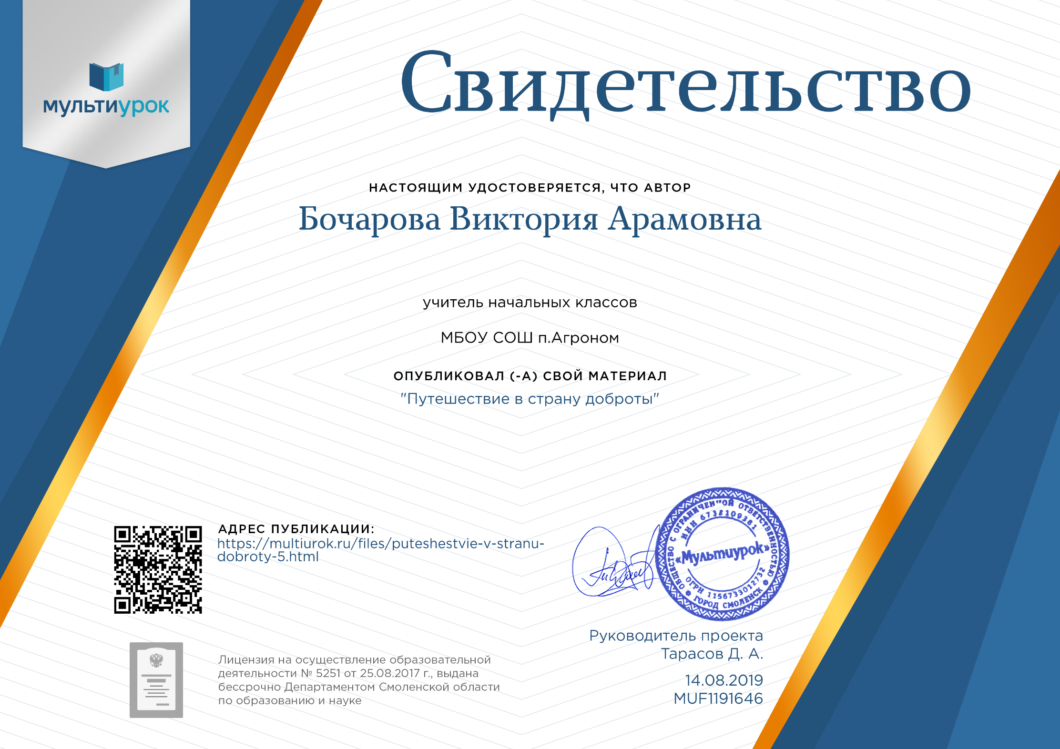

Название курса | Тема: «Путешествие в страну Добра»
Класс | 2-3
Цель | формирование у детей представления о доброте, как о важном человеческом качестве
Задачи | определить значение слова "доброта"; расширить знания школьников о вежливых словах и их применении в жизненных ситуациях; развивать умение оценивать поведение окружающих и собственные поступки, умение работать в группе ; воспитывать доброту и уважение к окружающим; способность совершать добрые дела на благо людям.
УУД | Личностные УУД - умение оценивать жизненные ситуации с точки зрения общепринятых норм; самостоятельно определять и объяснять свои чувства и ощущения, возникающие в результате наблюдения, рассуждения, обсуждения;  Регулятивные УУД - умение определять и формулировать тему занятия с помощью учителя; работать по предложенному учителем плану; делать выводы в результате совместной работы всего класса.  Познавательные УУД - умение перерабатывать информацию; находить ответы на вопросы, используя свой жизненный опыт; определять значение слов;  Коммуникативные УУД - умение оформлять свою мысль в устной форме; слушать и понимать речь других; умение работать в группе, договариваться, общаться.
Методы, методические приёмы | Словесные ( приемы: рассказ, беседа, диалог), наглядные, практические
Учебно-методическое обеспечение | Рабочая программа внеурочной деятельности «Этика: азбука добра» составлена на основе программы « Этика: азбука добра» И.С. Хомяковой, В.И.Петровой (Сборник программ внеурочной деятельности : 1- 4 классы / под ред. Н.Ф. Виноградовой. —М. : Вентана-Граф, 2014г— (Начальная школа XXI века).
Образовательные ресурсы | Презентация «Путешествие в страну Добра».  Образовательный ресурс «Фантазия как основа искусства».  http://www.edu.ru/modules.php?op=modload&name=Web_Links&file=index&l_op=visit&lid=87719  Дыхательные упражнения.  http://nsportal.ru/detskiy-sad/zdorovyy-obraz-zhizni/2014/11/18/dykhatelnye-uprazhneniya-dlya-

Содержательная часть занятия:

Этап урока | Деятельность учителя | Деятельность ученика | Формируемые УУД
I.Вступление | - Здравствуйте ребята! Сегодня я приглашаю вас в путешествие. Вы любите путешествовать?  Это путешествие не простое. Это путешествие в сказочную страну. Название этой страны зашифровано у нас на доске необычным способом – при помощи картинок. Соединив первые буквы названия предметов, изображенных на картинках, мы узнаем, как называется эта страна. Давайте вместе выполним это задание.  Что изображено на первой картинке? (Дом). Запишем под ней букву Д. …. Сложите получившиеся буквы. Какое слово у нас получилось? Правильно, доброты. Значит, мы с вами сегодня отправляемся в путешествие в страну Доброты.  СТРАНА ДОБРОТЫ  А как вы думаете, где находится царство вежливости и доброты у человека. (В его сердце).  На нашем занятие каждая подгруппа создаст свой проект «Доброе сердце, а в конце мероприятия вы представите свои проекты.  Ребята, чтобы попасть к ее жителям, нужно быть добрым, вежливым и внимательным. В нашей речи мы часто слышим слово «добрый». Обычно так говорят о человеке.  А какого человека вы назвали бы добрым?  Молодцы! Вы меня порадовали своими ответами. Конечно, добрый человек, это тот, который всегда помогает товарищам, родным, младшим. Он делится игрушками, сладостями, выручает тех, кто попал в беду. Добрый человек любит птиц, животных, заботится о них.  Сегодня нас ждёт страна Доброты! Отправляемся в путешествие. | Приветствуют учителя. Эмоционально настраиваются на урок.  Дети выполняют задание с карточками  Страна доброты  Отвечают на вопросы учителя | Личностные УУД – ценить и понимать следующие базовые ценности «добро», «терпение»  Регулятивные УУД - умение определять и формулировать тему занятия с помощью учителя; работать по предложенному учителем плану; делать выводы в результате совместной работы всего класса.  Познавательные УУД - умение перерабатывать информацию; находить ответы на вопросы, используя свой жизненный опыт; определять значение слов;  Коммуникативные УУД - умение оформлять свою мысль в устной форме; слушать и понимать речь других; умение работать в группе, договариваться, общаться.
II.Основная часть | Звучит музыка – Улыбка  Слышите, раздаётся прекрасная музыка – это дорога добра зовёт нас отправиться в путь. А чтобы в пути нам было тепло и светло, давайте солнышку вернём лучики, которые лежат у вас на партах.  Улыбка  Сначала музыка играет тихо, а когда учащиеся прикрепляют к солнцу лучики, музыку сделать погромче  Как ярко светит солнце, оно нам будет освещать нашу дорогу.  Смотрите, перед нами карта этой страны. Прочитайте, какие необычные города в ней находятся? (Город «Народной мудрости», город «Сказок», Город «Вежливых слов», город «Дружбы», город «Добрые сердца»).  В каждом городе нас будут ждать приключения, а кое-где –испытания.  Ребята, быть добрым человеком непросто, этому необходимо учиться всю жизнь. А помогают вам в этом не только ваши родители, воспитатели, учителя, но и старые добрые сказки. Мы с вами отправляемся в город сказок. Ведь именно в сказках добро побеждает зло.  Герои сказок, хотят проверить, знаете ли вы хороших и плохих, добрых и злых сказочных героев. Если я произношу имя доброго героя – вы хлопаете в ладоши, а злого –закрываете лицо руками. Начинаем!  Игра.  Иван-Царевич, Кощей Бессмертный, золотая Рыбка, Дюймовочка, Карабас Барабас, Золушка, Красная Шапочка, гуси-лебеди,Баба-Яга, Мальвина, буратино.  Молодцы ребята! Все правильно сделали. А сейчас мы попробуйте угадать сказочных героев, которые делали добрые дела, по маленькому описанию. Слушайте внимательно. О ком идет речь?  - Живёт в хрустальном доме, питается драгоценностями, при этом ещё и поёт при всём народе.  - Она побывала в удивительно поучительной стране по ту сторону зеркала.  - .Победитель Нага и Нагайны.  - Эта девочка использовала последний лепесток, чтобы помочь выздороветь больному мальчику  - Это были любимые цветы девочки, которая оказалась сильнее Снежной Королевы и спасла своего друга из ледяного царства.  Молодцы, в этом городе вы справились с заданием. Сказочным героям не удалось сбить вас с толку. Вы не устали? Тогда друг другу улыбнемся и отправимся в город под названием «Вежливых слов». Слайд 10  Ваши знания вежливых слов мне поможет проверить игра. Я начинаю предложение, вы хором его заканчиваете.  - Зазеленет старый пень, когда услышит — ДОБРЫЙ ДЕНЬ  - Мальчик вежливый и развитый говорит при встрече –Здравствуйте!  - Растает даже ледяная глыба от слова теплого – спасибо  - Когда нас бранят за шалость говорим – простите пожалуйста  - Если больше есть не в силах, скажем маме мы – спасибо  - И во Франции, ив Дании на прощанье говорят – до свидания  Мне не удалось вас запутать. Тогда задание посложнее. Жители города вежливых слов предлагают вам несколько ситуаций, а вы попробуйте определить, какие вежливые слова необходимо употребить.  - Однажды Вова поехал в театр. В троллейбусе он сел около окна и с интересом рассматривал улицы. В троллейбус вошла женщина с маленьким мальчиком. Вова встал и сказал женщине …  - Женщина обрадовалась и вежливо поблагодарила Вову …  - Вдруг троллейбус резко остановился, и Вова чуть не упал, при этом сильно толкнул мужчину. Мужчина хотел рассердится, но Вова сразу сказал…  Молодцы, ребята. Теперь я уверена, что если вы окажетесь в подобных ситуациях, вежливые слова обязательно придут вам на помощь.  Нас ждёт "Город Дружбы".  Произносишь Город «Дружбы» и вспоминаешь весёлых героев мультфильмов. Посмотрите, вы их узнаете? Кто они?  Давайте вспомним, а кто из них с кем дружил.  А кто остался без друга? А почему с ней не хотят дружить? А вы не такие? Не поступаете как Баба Ягя?  Жители этого города нисколько не сомневаются, что у вас есть друзья, но хотят узнать, как бы вы поступили?  Находясь в городе Дружбы, давайте покажем жителям этой страны фотографии нашего дружного класса и хором споём песню  Молодцы! Дружите друг с другом, помогайте друг другу. А мы всем дружным нашим классом отправляемся в город «Народной мудрости», где живут добрые, мудрые пословицы.  Я не сомневаюсь, что вы отлично справитесь с заданием, которое называется «Собери пословицу». На партах вы видите пословицы, но они разбиты. Вам необходимо найти продолжение каждой пословицы и соединить их.  Отлично. Теперь вы знаете ещё больше пословиц. Народная мудрость гласит: «Доброта – это солнце, которое согревает душу человека».  А теперь давайте посмотрим какие проекты у нас получились. | Слушают и воспринимают речь учителя. Выполняют задание  Слушают и воспринимают речь учителя.  Выполняют упражнение  Отвечают на вопросы учителя  «Белка»  «Алиса»  «Рики-тики-тави».  «Женя из «Цветика –  Семицветика».  «Герда»  ДОБРЫЙ ДЕНЬ  Добрый день  Здравствуйте!  Спасибо  простите пожалуйста  спасибо  до свидания  Разбирают ситуации и определяют вежливые слова  Вспоминают героев сказок.  Отвечают на вопросы учителя.  Собирают пословицы: «Добрый человек – добру учит»  «Доброе слово лечит – злое колечит»  «Доброе слово и кошке приятно»  «Про доброе дело – говори смело» | Личностные УУД - умение оценивать жизненные ситуации с точки зрения общепринятых норм; самостоятельно определять и объяснять свои чувства и ощущения, возникающие в результате наблюдения, рассуждения, обсуждения;  Познавательные УУД - умение перерабатывать информацию; находить ответы на вопросы, используя свой жизненный опыт; определять значение слов;  Коммуникативные УУД - умение оформлять свою мысль в устной форме; слушать и понимать речь других; умение работать в группе, договариваться, общаться.
II.Основная часть |  |  | Личностные УУД - умение оценивать жизненные ситуации с точки зрения общепринятых норм; самостоятельно определять и объяснять свои чувства и ощущения, возникающие в результате наблюдения, рассуждения, обсуждения;  Регулятивные УУД - умение определять и формулировать тему занятия с помощью учителя; работать по предложенному учителем плану; делать выводы в результате совместной работы всего класса.  Познавательные УУД - умение перерабатывать информацию; находить ответы на вопросы, используя свой жизненный опыт; определять значение слов;  Коммуникативные УУД - умение оформлять свою мысль в устной форме; слушать и понимать речь других; умение работать в группе, договариваться, общаться.
III.Заключение | Мне бы хотелось, конечно, чтобы в вашем сердце тоже была только доброта, любовь, забота о своих близких и других людях. А вы у меня очень хорошие. Наше путешествие подходит к концу. И закончить его мне хотелось бы такими словами: | Слушают и воспринимают речь учителя. Подводят итог занятия. Делятся впечатлениями. | Личностные УУД - умение оценивать жизненные ситуации с точки зрения общепринятых норм; самостоятельно определять и объяснять свои чувства и ощущения, возникающие в результате наблюдения, рассуждения, обсуждения;

